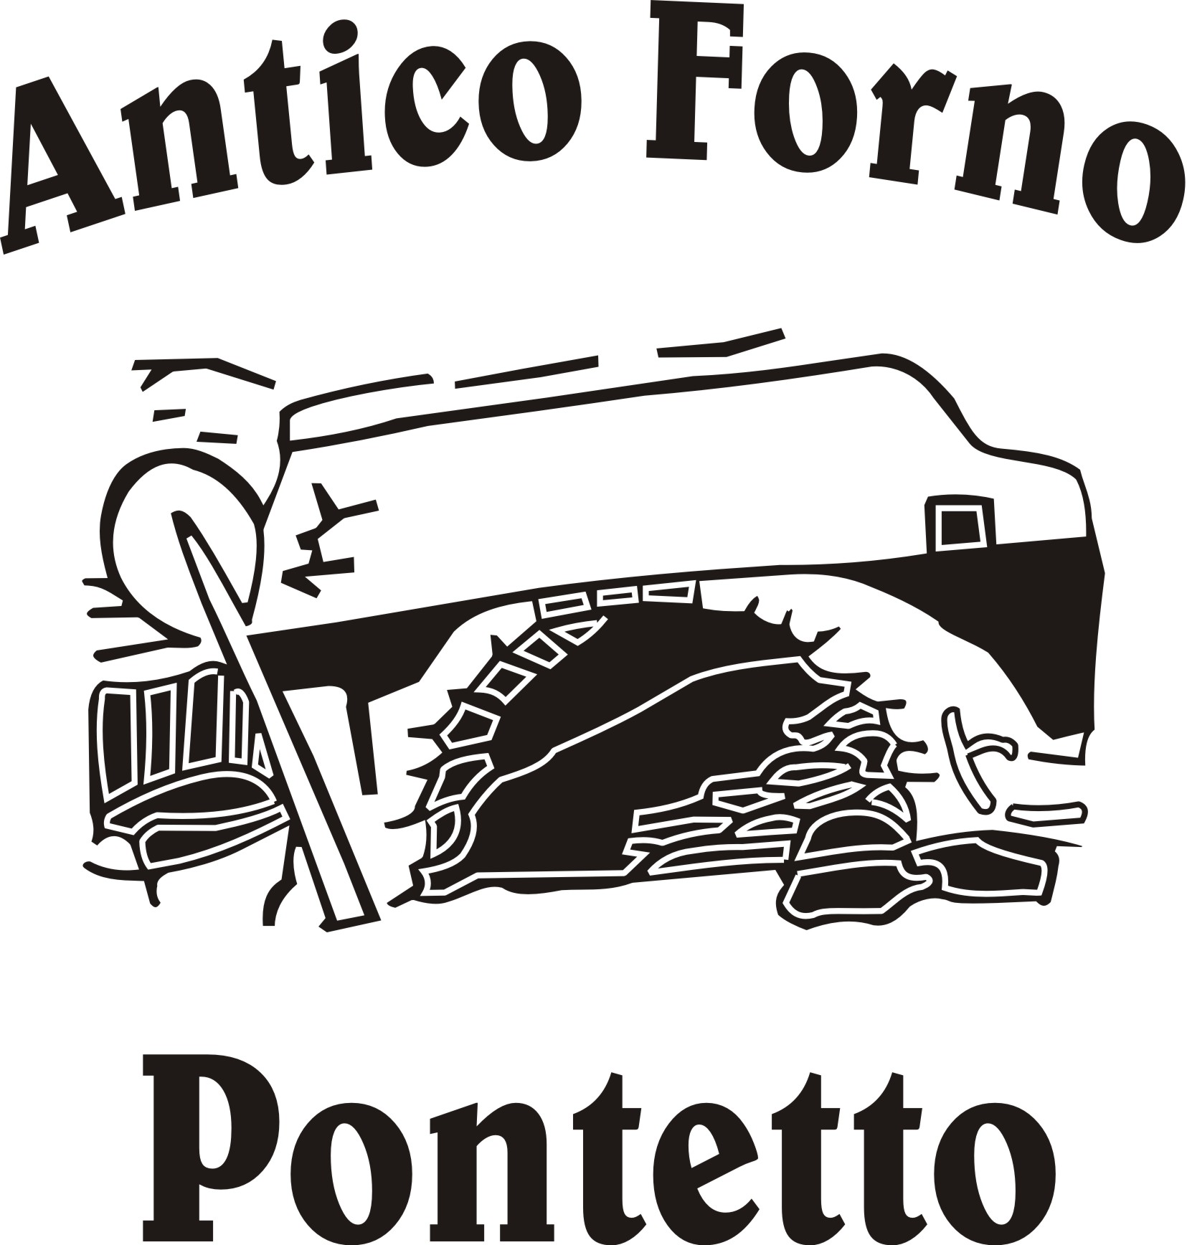
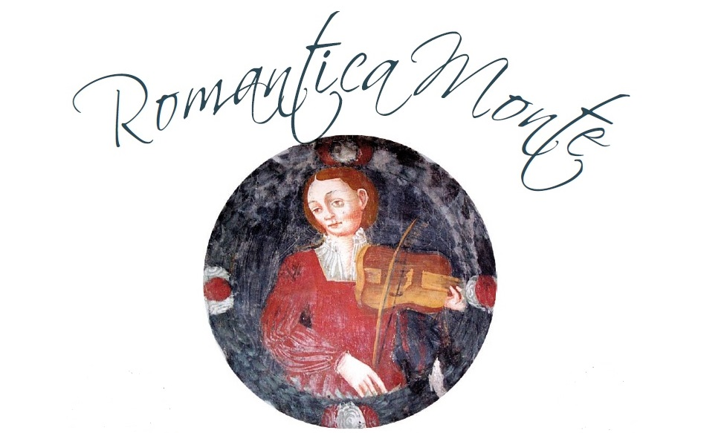

COMUNICATO STAMPA

RomanticaMonte, 23 febbraio 2019

Montecrestese ospita letture per bambini, laboratorio di lanterne, visite guidate e passeggiate notturne, canti, aperitivi e cene a lume di candela, offerte speciali ed allestimenti suggestivi presso i negozi aderenti.
L’associazione Antico Forno Pontetto offre visite guidate all’Ecomuseo del nucleo antico della frazione Pontetto – un’occasione per tuffarci nel mondo degli avi, in un’atmosfera magica! Sarà allestito per l’infanzia uno spazio laboratoriale con materiale riciclato. Nella cucina tradizionale dell’Antico Forno i volontari di Nati Per Leggere accompagneranno i Fantanauti (dai 3 ai 10 anni) in un viaggio con la fantasia. Una guida ambientale vi accompagnerà attraverso i centri antichi di alcune frazioni, permettendo di godere del panorama che si apre sulla piana dell’Ossola illuminata. Nel centro medievale di Pontetto il nuovo coro Valgarina accoglierà con canti il gruppo di rientro dalla camminata serale ed i visitatori dell’Ecomuseo. Negozi, bar e ristoranti aderenti offrono allestimenti a lume di candela all’insegna del risparmio e del benessere.

Per le attività presso l’Antico Forno di Pontetto
Parcheggi consigliati: parcheggio Ambulatorio (di fronte al Monkey’s Pub), parcheggio strada Provinciale (curva subito dopo il Monkey’s Pub), parcheggio Circolo ANSPI (crocevia per Masera e parco interno).
Cicloturismo: per le biciclette spazi appositi e coperti presso la strada di accesso al Circolo di Pontetto – si consiglia di evitare il traffico stradale utilizzando la ciclabile dell’Isorno (illuminazione propria indispensabile). Eventualmente presso Antico Forno. In ogni caso provvedere personalmente a chiusura di sicurezza.

Facciamo ri-creazione!
Laboratorio per l’infanzia con materiali riciclati: sensibilizziamo le nuove generazioni al riuso ed al contrasto allo spreco. Si prepareranno lanterne da posa e da passeggio – chi vorrà potrà utilizzarle durante la camminata serale. In settimana coinvolgeremo scuole e famiglie per la raccolta di materiale riciclabile (per es. bottiglie di plastica), da riutilizzale per la creazione di lanterne.
Una merenda sarà offerta a bambine e bambini verso le 17.00.
Orario: 15.30-17.30.

Letture animaTTe per FANTANAUTI
L’Antico Forno di Pontetto apre il suo cucinone a bambine e bambini che abbiano voglia di vivere un’esperienza d’altri tempi: con Nati Per Leggere leggiamo storie al calore di una stufa a legna ed alla luce delle candele, circondati da strumenti, fotografie, attrezzi ed indumenti autentici del nostro passato. Questo incontro fa parte della serie di appuntamenti mensili dedicati all’infanzia che, dal 2016, NPL e Comune di Montecrestese propongono, un sabato al mese, presso la biblioteca comunale “Antonio Porta” o presso le frazioni in festa.
Una merenda sarà offerta a bambine e bambini verso le 17.00.
Età consigliata: 3-10 anni.
Orario: 16.00-17.00 circa.

A spasso tra i borghi!
Camminata Notturna
Quest’anno il percorso si snoda dall’Antico Forno di Pontetto attraverso la frazione Croppo, salendo verso Pilui e Cadiano, per godere della vista sulle frazioni e sulla piana dell’Ossola illuminate, quindi si raggiunge l’oratorio di S.Giuseppe, per poi ritornare all’Antico Forno di Pontetto.
Attrezzatura consigliata: abbigliamento comodo e caldo, scarpe adatte a terreni sconnessi, lanterna o lampada frontale.
Orario ritrovo: ore 18.15, presso Antico Forno – Pontetto.
Punti d’interesse lungo il percorso e in frazione: Ecomuseo dell’Antico Forno di Pontetto, cappella di Egro, Torre del Croppo, vista panoramica, oratorio di S.Giuseppe.
Dati percorso: difficoltà: turistica; distanza: 1,5 km; dislivello: 90 mt; durata: 1 ora 15’ circa; destinatari: tutti.
In caso di maltempo: annullata.

A scalda-gola!
Nel borgo antico di Pontetto l’Antico Forno sarà illuminato dalle luci soffuse di lanterne a candele e a led. Il Coro Valgarina nella sua nuova veste di coro di voci femminili e maschili offrirà un momento musicale, da condividere con chi visita l’Ecomuseo e con chi rientra dalla passeggiata tra i borghi. Le gole si scaldano col canto e qualche bevanda calda offerta dall’associazione Antico Forno.
Orario: 19.45
In caso di maltempo: canti annullati.

A lume di candela!
Negozi, bar e ristoranti aderenti:

Alimentari Molini Corrado - Roldo (Tel.0324 35110)  Bar delle Alpi – Roldo (Tel.0324 232873)  Centro Anziani-Circolo ANSPI – Pontetto (Tel.0324 35288)  Cip e Ciop – Altoggio (Tel.0324 347102, 338 1706579) | Conad alimentari – Pontetto (0324 35379)  Gallo Nero – Pontetto (Tel.0324 232870)  Papa Nicolini - Pontetto (Tel.0324 35225)  Parrucchiera Angel Hair – Pontetto (cell. 338 7916670)  Pizzeria Paradise – Roledo (Tel. 0324 33368)

Allestimento suggestivo e a basso consumo – gli esercenti aderenti vi accoglieranno a lume di candela o con illuminazione a led!
Per eventuali offerte particolari, prenotazioni e menù informarsi direttamente presso gli esercizi sopra indicati.
Premio “Miglior Allestimento – RomanticaMonte 2017”: tra le 18.30 e le 19.30 di sabato una giuria di valutazione preparata dalla scuola Primaria di Montecrestese valuterà, sulla base di criteri estetici e tecnici, ciascun allestimento e le tecniche di risparmio energetico attuate (classe energetica degli elettrodomestici, consumo luminoso, ricette realizzate a basso consumo...). In particolare il giorno venerdì 22/2 le classi scolastiche visiteranno il salone della concessionaria Papa Nicolini per studiare gli accorgimenti energetici sostenibili e le innovazioni in campo automobilistico all’insegna del risparmio e del rispetto dell’ambiente.

Per Informazioni: : Comune di Montecrestese; cell. 348 350 39 65 oppure 329 740 65 87

